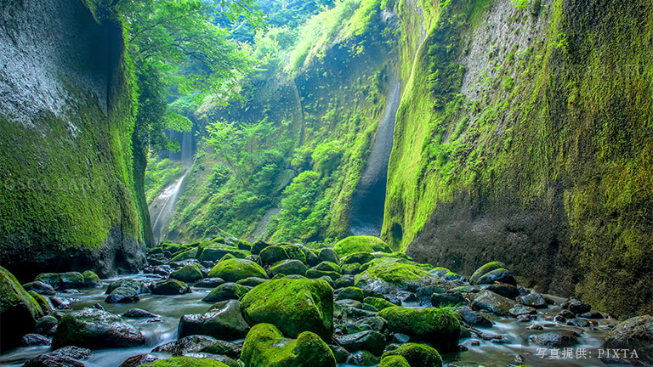学習活動を通して必要な

【大分県教育委員会重点方針】

〇子どもの力と意欲の向上に向けた組織的取組の推進

・「芯の通った学校組織」を基盤とした教育水準の向上

　・学校マネージメントの深化

　・授業改善の徹底

　・体力向上の推進、健康課題への対応

　・いじめ・不登校対策の推進

〇GIGAスクール構想の実現　－教育デジタル改革―

〇地域を担う人づくりと活力ある地域づくりの推進

【めざす地域像】

「由布の人材育成の中核としての学校の意義を理解し、子どもたちと先生方に寄り添える地域」

由布市立挾間中学校令和６年度学校運営方針



【学校の喫緊の課題】

「分かる」を実感できる

【めざす教職員像】

☆研鑽を積む教職員　・授業力向上・理論と実践・

　　　　　　　　　　　　指導の継承

☆信頼される教職員　・豊かな人間性・人権の尊重

☆支え合う教職員　　・協働、協調・情報、課題、願い

　　　　　　　　　　　の共有

令和６年度の取組組織

【地域とともにある学校づくり・学校運営協議会チーム】

〇学校運営協議会の役割確認

〇目ざす地域像についての熟議

〇学校運営協議会のできることの検討

【由布市教育方針最重点施策】

〇生きる力につながる資質・能力を意識した「知・徳・体」のバランスの取れた心豊かな生徒の育成

　・確かな学力の育成事業

　・豊かな心の育成事業

・由布市型人材育成教育推進事業

〇信頼と協働による学校づくりの推進

　・地域とともにある学校づくり

【めざす保護者像】

「子どもと共に考える時間を持ち、子どもたちやふるさとの未来を見つめる保護者」

**【特別支援チーム】**

専門性をもった個別の対応

・一人ひとりの状況に応じた学力補充と自立支援のあり方

・通常学級の支援が必要な生徒への対応

【自立支援チーム】

一人ひとりの困りに対応できる

居場所づくりと相談体制づくり

・人間関係づくりプログラム等

　を中心としたスキルトレーニ

　ング

**【生徒指導チーム】**

基本的な生活習慣の確立

・生徒指導事案の未然防止

・初期対応体制の確立

・若手教員へのOJT

・地域・家庭との連携

**【生徒会チーム】**

主体的に活動する集団づくり

・学校行事、生徒会活動等で縦割りを生かした取組

・対話を取り入れた主体性の育成

【キャリア教育チーム】

自他の良さが分かり目標達成に向かって努力するキャリア教育

・「由布学」による自己とふるさと

　のあり方を考える時間の設定

・自己の生き方を考える場の設定

【授業改善チーム】

「わかる・できる」を実感する授業

・１時間ごとの「めあて」「振り返り」「評価規準」の連動と共有

・知識の概念化を意識した単元プランの構築

７つのチーム会議

**学年部会**

**運営委員会**

**【めざす子ども像】**

**「学習活動を通して必要な知識・技能を主体的に身に**

**つける生徒」**

**「自分の思考を深め、新しく生じた考えを次に生かせ**

**る生徒」**

**「学んだことを通して自分の生き方や社会の改善に生**

**かしていく生徒」**

【学校教育目標】

**「自己実現をめざし、地域と豊かな未来社会**

**に貢献する生徒の育成」**